MAJOWE ŚWIĘTA
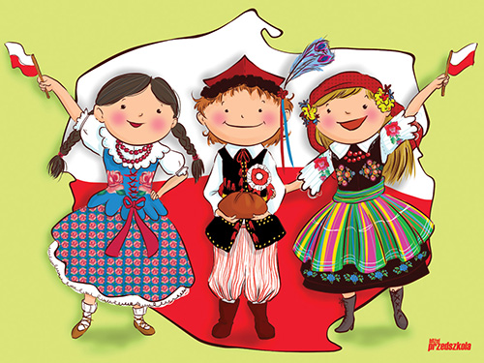
W naszym przedszkolu, jednym z zadań jest wychowanie patriotyczne. Dlatego przesyłamy zadanka dodatkowe.
Już maj. 1, 2 i 3 maja Polska obchodzi bardzo ważne święta. A jakie?
- 1 maja to ŚWIĘTO PRACY
- 2 maja to DZIEŃ FLAGI
- 3 maja to ŚWIĘTO uchwalenia KONSTUTUCJI

- Wysłuchaj piosenki, a dowiesz się dlaczego takie ważne są te dni dla Polaków. Może nauczysz się jej na pamięć?
https://www.youtube.com/watch?v=plug6OIrxRM „Jesteśmy Polką i Polakiem”
REF: Jesteśmy Polką i Polakiem,
dziewczynką fajną i chłopakiem,
kochamy Polskę z całych sił,
chcemy, byś również kochał ją i ty, i ty.

1.Ciuchcia na dworcu czeka,
dziś wszystkie dzieci pojadą nią, by poznać kraj.
Ciuchcia pomknie daleko,
i wiele przygód na pewno w drodze spotka nas.
REF.:Jesteśmy...

2.Pierwsze jest Zakopane,
miejsce wspaniałe, gdzie góry i górale są.
Kraków to miasto stare,
w nim piękny Wawel, obok Wawelu mieszka smok.
REF.:Jesteśmy...

3.Teraz, to już Warszawa,
to ważna sprawa, bo tu stolica Polski jest.
Wisła, Pałac Kultury,
Królewski zamek i wiele innych pięknych miejsc.
REF.:Jesteśmy...

4.Toruń z daleka pachnie,
bo słodki zapach pierników kusi mocno nas.
Podróż skończymy w Gdańsku,
stąd szarym morzem można wyruszyć dalej w świat.
REF. Jesteśmy…..

- Czy już wiesz, dlaczego te święta są dla nas ważne? Bo dotyczą naszego kochanego kraju, do którego należymy.
- Przypomnienie wiersza „Kto Ty jesteś?” Wysłuchaj
https://www.youtube.com/watch?v=58IaxG-4S3M
- Co to jest za święto 1 MAJA?. Tego dnia mają święto wszyscy ludzie, którzy pracują. Kiedyś tego dnia odbywały się pochody, manifestacje ulicami miast i wsi. Teraz rzadko się je spotyka. Jest to dzień wolny od pracy.
- Wysłuchaj wiersza, a dowiesz się, z którym świętem majowym jest związany.
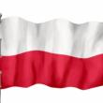 „Powiewa flaga” Czesław Janczarski
Powiewa flaga, gdy wiatr się zerwie
A na tej fladze biel jest i czerwień.
Czerwień – to miłość, biel – serca czyste
Piękne są nasze barwy ojczyste

- Następne majowe święto to rocznica uchwalenia Konstytucji. Co to jest Konstytucja? To bardzo ważny dla państwa akt prawny, według którego wszyscy mieszkańcy Polski mają takie same prawa i obowiązki. Uchwalono ją bardzo dawno temu i wyglądała ona tak..

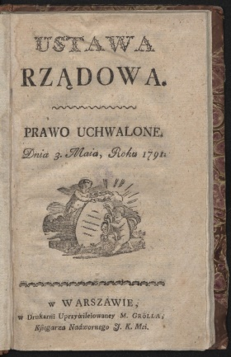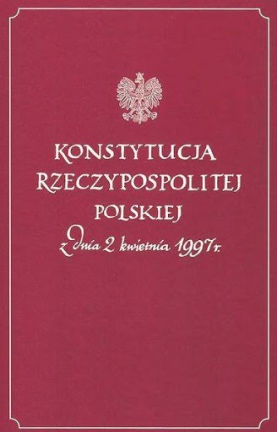

Później naniesiono kilka poprawek i obecna Konstytucja jest taka.

- Każdy Polak powinien znać swoje symbole narodowe. Obejrzyj film pod tym właśnie tytułem.
https://www.youtube.com/watch?v=xQk8p7XY23A

ZADANIA DLA CHĘTNYCH:
- Wykonaj flagę Polski, którą możesz umieścić w oknie w czasie świąt majowych,
- Pokoloruj, pomaluj ilustracje, albo narysuj coś innego związanego z majowymi świętami,
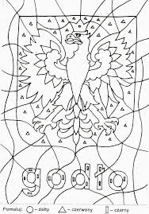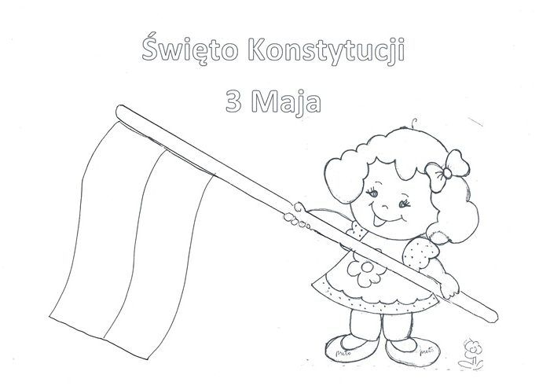
- Wydrukuj mapę, naklej ją na kartkę z bloku technicznego. Następnie potnij na tyle części ile chcesz. Będziesz mieć puzzle.
